Раздел |  | Веб-проектирование
ФИО педагога |  | Герман Л.Д.
Дата
Класс 10 |  | Количество присутствующих: | отсутствующих:
Тема урока |  | Форматирование текста (шрифт, абзац, списки)
Цели обучения, которые достигаются на данном уроке (ссылка на учебную программу) |  | 10.4.2.1 использовать HTML (ашти эм эл)-теги при разработке web (веб)-страниц
Цель урока |  | использует теги HTML  создаёт простую веб-страницу  форматирует тексты
Критерии успеха |  | перечислять основные теги для создания веб страницы  объяснять понятие веб страницы, веб узла
Ход урока
Этапы урока | Деятельность учителя |  |  | Деятельность обучающихся | Оценивание | Ресурсы
Организационный этап  1мин  5мин  5мин  5 мин | 1)Организационный момент.  «Сундук пожеланий»  Онлайн-квест. Озвучивание темы и целей урока.  https://joyteka.com/100153265  Опрос учащихся. Прием «Колесо фортуны»  https://ru.piliapp.com/random/wheel/  -Какой тег должен открывать HTML-программу, а какой закрывать её?  (Тег HTML должен открывать программу, /HTML — закрывать её)  -Как в HTML-коде задаётся название окна, в котором будет отображаться документ?  (Название окна задаётся в головной части при помощи элемента TITLE: Название окна/TITLE)  -Какими тегами задаётся элемент, содержащий тело программы?  (Тело HTML-программы записывается между открывающим тегом BODY и закрывающим BODY)  -Что такое web-программирование?  (Это работа по созданию сайтов и программного обеспечения, работающего в интернете)  -Что вы понимаете под web-сайтом?  (Это совокупность веб-страниц, объединённых под общим именем и связанных тематикой и дизайнерским оформлением)  -Что такое HTML-теги?  (Тег выглядит как набор символов, заключенный в угловые скобки. Символы в скобках обозначают имя тега, которое описывает его функции)  -Как написать и запустить HTML на компьютере?  (HTML довольно прост и поэтому можно начать работать с веб-страницами используя простой текстовый редактор, такой как Notepad, WordPad или любой другой)  Дескриптор:  -Дает полный, развёрнутый ответ на вопрос.  2)Актуализация знаний. Индивидуальная работа.  Опрос домашнего задания используя интерактивное задание.  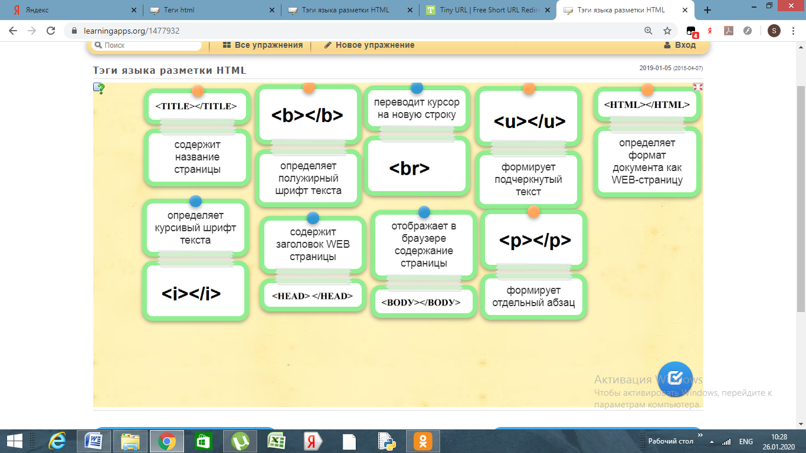  Дескрипторы:  - Соотносит название тега и его назначение (мах 9 б) |  |  | Вынимают с сундука карточки с пожеланиями.  Вытягивают вопрос, дают полный ответ.  Озвучивают тему и цели урока, отвечая на вопросы проходят квест.  Устанавливают соответствия тегов с их значением. | Прием «Лайк-тайм»  Словесная оценка учителя | Карточки-пожелания, сундучок  https://ru.piliapp.com/random/wheel/  Слайд 1  https://joyteka.com/100153265  Лайки для оценивания  https://learningapps.org/view1477932
Закрепление полученных знаний  4мин  20мин  1мин | Групповая работа. Учитель делит на группы учащихся  Выполнение задания на виртуальной доске Padlet  https://padlet.com/liliyagerman03/padlet-1uz3wpmf4bx0324q  Расположите в правильной последовательности этапы разработки сайта.  Дескрипторы:  -верно располагает этапы разработки сайта;  -принимает участие в групповой работе; |  |  | Размещают на постере этапы разработки сайта. | Взаимооценивание в группе | Ноутбук https://padlet.com/liliyagerman03/padlet-1uz3wpmf4bx0324q
 | Практическая работа.  Вас пригласили на собеседование в веб-студию «WWW», Web-дизайнером, где необходимо показать свои первоначальные навыки, создайте веб-страницу визитки, тему рекламы определите самостоятельно. Страница должна содержать:  А-Название web-сайта, бегущую строку - содержащую текстовую информацию.  B- цветовое оформление текста, различные шрифты.  С-графическую информацию, медиафайлы.  Дескриптор:  -использует теги HTML, создает веб страницу;  -форматирует и редактирует текст;  -применяет палитру цветов;  В ходе выполнения задания, спустя 10 минут, проводится разминка. Гимнастика для глаз |  |  | Выполняют практическое задание.  Выполняют упражнения для глаз.  Демонстрация работ учащимися. Каждый показывает свою страницу по работе с текстом, шрифтом, абзацем, комментирует | ФО: комментарии учителя  Оценивание лайками | Карточка «лайк»  Слайд2,3
Рефлексия  1мин | Интерактивная рефлексия «Карты» |  |  | Подводят итоги урока. Отвечают на вопросы |  | https://wordwall.net/resource/59963844/рефлексия

